ООО КаспийЕвроСтил

Республика Беларусь, 220141, г. Минск ул. Руссиянова, д.3, корп.1, ком. 326-А\51
Р/с BY84PJCB30120774221000000933 в ОАО «Приорбанк», ЦБУ 117, г. Минск, код PJCBBY2X
УНП 193656908 ОКПО 506578405000
E-Mail: kaspiystill@gmail.com

г. Минск
Заявка

Маршрут | Количество, tn. | Дата погрузки | Цена, в Евро
Р-н д. Синило (Минский р-н) - Vilnius (Литва) | 20,00 | 2023-03-28 | 1600,00  Оплата в BYN по курсу НБ РБ на день оплаты
 | Груз | Тягач | Прицеп
Р-н д. Синило (Минский р-н)  +375293823806 – Олег (объяснит как проехать) | Стальная проволока,  Погрузка через верх
DTA Customs Service Sp. z o.o. ul. Raczkowska 183, 16-400 Suwałki | Место выгрузки: Литва, ул. Жарию 2а  Вильнюс

1. Оплату гарантируем в течении 5 дней с момента получения оригиналов документов.
2. Время погрузки – 24 часов, разгрузки – 24 часа. Своевременное прибытие на погрузку считается прибытие до 13 часов дня. Суббота, воскресенье – нерабочие дни.
3. За неподачу машины штраф -50 USD.
4. За неподачу груза штраф -50 USD.
5. Груз должен быть доставлен в срок, установленный из расчёта прохождения 450 км в день. За несвоевременную доставку груза штраф 100 USD за начавшиеся сутки.
6. Простой 24 часа штраф – 50 USD.
7. Перевозчик должен иметь не менее 12 ремней и закрепить груз своими силами
Ждем подтверждения заказа и реквизиты водителя и автотранспорта
на e-mail: a3332133@gmail.com
Почт. адрес: : 220076 г. Минск, ул. Жасминовая 2ж-27
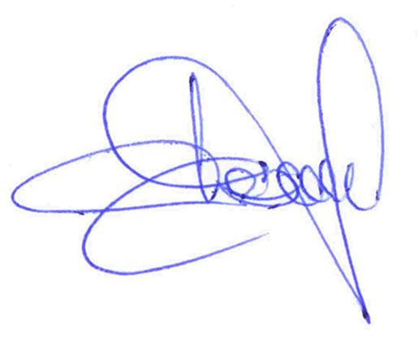

С уважением,
директор ООО «КаспийЕвроСтил» _________________ Резонтов А.В.

М.П.

